

**O‘zDJTSU**

**ЎЗБЕКИСТОН ДАВЛАТ ЖИСМОНИЙ ТАРБИЯ ВА СПОРТ УНИВЕРСИТЕТИ**

**2023 йил учун тасдиқланган даромадлар ва харажатлар параметрларининг ижроси тўғрисида**

***1955***



**2023 йилда тўлов-контракт маблағлари (Қўшма таълим дастури) бўйича касса харажатлари 508,7 млн сўмни ташкил қилади**

# I-гуруҳ “Иш ҳақи ва унга тенглаштирилган тўловлар”

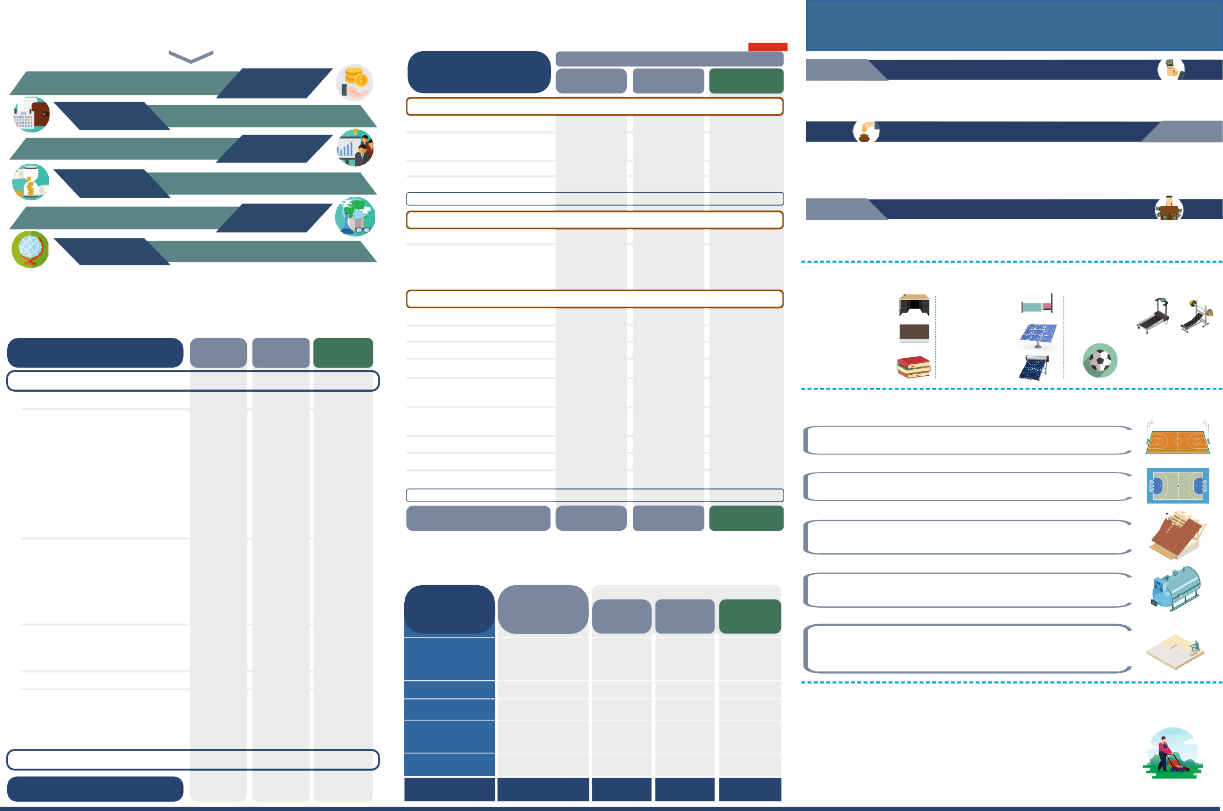**2023 йил давомида ходимларга тўлов-контракт маблағлари (қўшма таълим дастури) ҳисобидан жами 428,9 млн сўмлик (2022 йилга нисбатан 1,6 фоизга ошган).**

|  |  |
| --- | --- |
| **Университетнинг 2023 йилда шаклланган даромадлари**  **132 250,6 млн сўм**  **Давлат бюджети 37 426,2 млн сўм 81 975,0 млн сўм Ўқитишнинг тўлов-контракт шакли Қўшма таълим дастури 1 166,7 млн сўм**  **8 477,4 млн сўм Ривожлантириш жамғармаси Инновация жамғармаси 1 500,0 млн сўм 538,6 млн сўм Хорижий грантлар** | **Университетнинг 2023 йилда бюджетдан ташқари (ўқитишнинг тўлов-контракт шакли) маблағларнинг сарфланиши**  **(млн сўмда)**  **Харажатларнинг Касса харажати**  **номи 2022 йил 2023 йил 2022 йилга нисбатан (фоизда)**  **I-гуруҳ “Иш ҳақи ва унга тенглаштирилган тўловлар”**  **Асосий иш ҳақи 58 023,7 68 650,7 15,5**  **Вақтинча меҳнатга қобилиятсизлик 223,2 305,2 26,9 нафақаси**  **Ҳомиладорлик ва туғиш бўйича нафақа 556,2 488,1 -14,0**  **Стипендиялар 597,1 712,8 16,2**  **Жами 59 400,2 70 156,8 15,3**  **II-гуруҳ “Иш ҳақига қўшимчалар”**  **Ижтимоий солиқ 6 957,4 8 235,4 15,5**  **Ижтимоий эҳтиёжларга бошқа 8,0 10,1 20,6 ажратмалар/бадаллар**  **Жами 6 965,4 8 245,5 15,5**  **III-гуруҳ “Бошқа харажатлар”**  **Хизмат сафарлари харажатлари 289,1 607,0 52,4**  **Коммунал хизматлари 1 817,3 2 768,1 34,3**  **Сақлаб туриш ва жорий таъмирлаш 65,4 26,1 -150,9**  **Ижара бўйича харажатлар 28,8 37,7 23,7 Моддий айланма воситалар**  **захираларига харажатлар 1 098,1 2 413,7 54,5**  **Товар ва хизматлар сотиб олиш 1 923,7 2 002,3 3,9 учун бошқа харажатлар**  **Асосий воситаларни капитал таъмирлаш 7 873,4 6 515,2 -20,8**  **Асосий воситаларни сотиб олиш 3 257,1 7 638,3 57,4**  **Бошқа харажатлар 3 036,9 3 620,3 16,1**  **Жами 19 389,8 25 628,8 24,3**  **Жами харажатлар 85 755,4 104 031,0 17,6** |
| **Университет 2023 йилги даромадлар манбалари (2022 йилга нисбатан ўзгариш)**  **(млн сўмда)**  **Кўрсаткичлар 2022 2023 Ўзгариш йил йил (фоизда)**  **Бюджетдан молиялаштириш 29 626,2 37 426,2 26,3**  **Асосий бюджет харажатлари учун 28 676,9 37 035,8 29,1**  **Грантлар 949,3 390,4 -58,9**  **Ўқитишнинг тўлов-контракт 101 912,4 84 308,4 -17,0 шакли ҳисобидан тушум**  **Ўқитишнинг тўлов-контракт 95 300,3 71 352,1 -25,1**  **шакли ҳисобидан**  **Вақтинча бўш турган маблағларни**  **депозитга жойлаштириш орқали 5 491,7 11 789,6 214,6 қўшимча даромад**  **Қўшма таълим дастури 1 120,4 1 166,7 104,1**  **Ривожлантириш 2 258,8 8 477,4 375,3 жамғармасига тушум**  **Маҳсулот (иш, хизмат)лар 1 550,7 3 884,0 59,6 сотишдан тушум**  **Вақтинча бўш турган бино**  **(иншоотлар)ни ижарага 53,5 40,0 -33,8 беришдан тушумлар**  **Кредит модул тизими бўйича тушум 278,5 1 878,5 674,5**  **Бошқа тушумлар 654,6 2 674,9 408,6**  **Инновациялар ва илмий 5,0 1 500,0 ишланмалар учун тушум**  **Хорижий грантлар 0,0 538,6**  **Жами тушум 133 802,4 132 250,6 -1,0** |
| **Университетнинг 2023 йилда бюджет маблағларининг сарфланиши**  **(млн сўмда)**  **Харажатларнинг 2022 йилда амалга 2023 йил**  **номи оширилган Аниқланган Касса Жами харажатларга**  **харажатлар режа харажатлари нисбатан(фоизда)**  **Илмий даражага эга**  **бўлган қўшимча 1 098,2 1 962,4 1 960,4 5,3 тўловлар**  **Стипендиялар 13 560,4 12 063,7 12 048,5 32,5**  **Ижтимоий солиқ 131,8 235,5 235,4 0,6**  **Ижтимоий 660,3 871,4 871,4 2,4**  **нафақалар**  **Бошқа харажатлар 13 226,3 21 920,0 21 920,1 59,2**  **Жами 28 677,0 37 053,0 37 035,8 100,0** |

# “Иш ҳақига қўшимчалар” II-гуруҳ

**Иш ҳақи ва унга тенглаштирилган тўловлар ҳисобланган, ижтимоий солиқ ва ижтимоий эҳтиёжларга бошқа ажратмалар учун 50,9 млн сўмлик харажатлар (2022 йилга нисбатан 10,5 фоизга ошган).**

# III-гуруҳ “Бошқа харажатлар”

**Бошқа харажатларга учун жами 28,9 млн сўмлик (2022 йилга нисбатан -235,3 фоизга камайган) харажатлар амалга оширилган.**

# Моддий бойликлар ҳисоби

Мебел жиҳозлари 2 785,6 млн

АКТ, компютер 1 214,2 млн

Янги дарсликлар 616,2 млн

Кўрпа-ёстиқ 421,1 млн

Қуёш панеллари 6 419,5 млн

Қуёш коллектори 280,4 млн

Талабалар учун тренажёрлар 29,1 млн сўм

Талабалар учун футбол коптоклари

22,2 млн сўм

# Қурилиш таъмирлаш ишлар

Талабалар турар жойи ҳудудида 281,1 млн сўмлик битта баскетбол майдони

Бокс спорт зали олдида 217,6 млн сўмлик кичик спорт майдончаси барпо этилди

Университет маъмурий бино ва омборхона биноси том қисмини таъмирлаш учун 252,7 млн сўмлик профнастил харид қилинган ва ўрнатилган

Талабалар турар жойи ҳамда маданият саройини иссиқлик билан таъминлаш мақсадида қозонхона учун 264,9 млн сўмлик иситиш мосламаси харид қилинди ва ўрнатилди

Маъмурий бино ёнларига ҳамда маданият саройи атрофида бадминтон майдони ва авто тураргоҳ барпо этиш учун асфалт ётқизиш ҳамда С ўқув бино атрофига брусчатка ётқизиш ишлари учун 672,1 млн сўмлик харажатлар амалга оширилди

# Ободонлаштириш ишлари

Университет ҳудудидаги дарахтлар ва майсазорларни парваришлаш, шакл бериш ҳамда минерал ўғитлар бериш учун 530,0 млн сўмлик хизматлар амалга оширилди